Лекція №15
ТЕХНОЛОГІЯ ОБРОБКИ КОНСТРУКЦІЙНИХ МАТЕРІАЛІВ Змістовий модуль 4: ОБРОБКА МЕТАЛІВ ТИСКОМ
Тема 2. Фактори, що впливають на пластичність металу.
Кування та штампування
План лекції
9. Температурні інтервали холодної та гарячої обробки тиском
- Кування
- Суть процесу і технологічні операції кування
- Устаткування для кування
- Гаряче об’ємне штампування
- Суть та способи штампування
- Устаткування для об’ємного штампування
- Обробка поковок
- Холодне штампування
- Холодне об’ємне штампування
- Листове штампування

КОНСПЕКТ ЛЕКЦІЇ
9. Температурні інтервали холодної та гарячої обробки тиском
Обробка тиском змінює не тільки форму вихідної заготовки, але впливає і на механічні властивості та структуру оброблюваного матеріалу. При цьому варто розрізняти холодну та гарячу обробку тиском.
Холодна обробка тиском викликає зміцнення металу або наклеп. Це позначається на підвищенні границі міцності, твердості з одночасним зменшенням пластичності та ударної в’язкості. Низка фізичних властивостей (тепло- та електропровідність, магнітна проникність та деякі інші) також змінюються під впливом холодної обробки. Погіршення пластичності може зробити неможливим подальше деформування металу і спричинити його руйнування. Наклеп можна усунути термічною обробкою під назвою повернення. Температура повернення для технічних металів складає 0,2...0,3 від температури плавлення.
При холодному деформуванні металів кристали витягуються у напрямі найбільшої деформації, тобто з’являється певна орієнтація зерен.
Така орієнтована структура, що складається з витягнутих у певному напрямі зерен, називається текстурою (рис. 9.1).

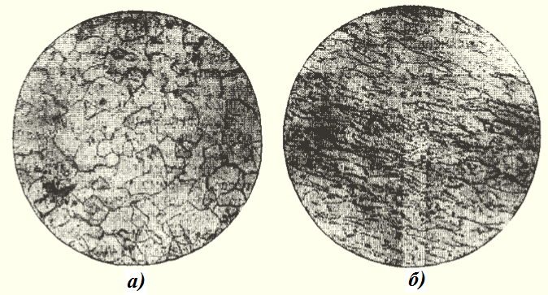
Рисунок 9.1 - Мікроструктура низьковуглецевої сталі:
а - до холодної деформації; б - після холодної деформації
Усунути текстуру і отримати метал з рівноважними зернами можна термічною обробкою під назвою рекристалізація. Температура рекристалізації складає (0,4...0,6) Т_{пл} металу.
Таким чином, пластична деформація металу призводить до суттєвих і глибоких змін в його структурі та властивостях.
Гаряча обробка здійснюється при температурах, вищих за температуру рекристалізації і після закінчення обробки тиском метал має рекристалізовану структуру з рівноважними зернами без слідів зміцнення.
- Кування
- Суть процесу і технологічні операції кування
Куванням називають деформування нагрітої заготовки за допомогою універсального інструмента, придатного для виготовлення виробів великої номенклатури. У машинобудуванні кування застосовують у таких випадках:
- в одиничному та дрібносерійному виробництвах, коли застосування спеціального інструмента - штампа є економічно недоцільним;
- при виготовленні великих, важких деталей (більше 1 т), для яких кування є єдиним можливим способом їх виробництва, оскільки виготовлення штампів для таких великих деталей с або надто складним, або взагалі неможливим
Основними технологічними операціями кування, за допомогою яких можна виготовити поковку практично будь-якої складності, є такі (рис. 9.2):
Протягування застосовують для видовження заготовки. Цю операцію можна виконувати плоскими (рис. 9.2, а) та фігурними (рис. 9.2, б) бойками. В останньому випадку зменшується небезпека виникнення тріщин при куванні малопластичних сплавів і підвищується продуктивність процесу.
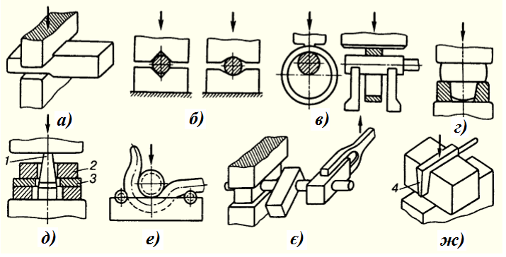
Рисунок 9.2 - Основні технологічні операції кування
Розковування (розгонка) кінець на оправці застосовується для збільшення діаметра заготовки (рис. 9.2, в).
Осадка - збільшення поперечного перерізу вихідної заготовки за рахунок її висоти. Місцеве потовщення заготовки називається висадкою (рис. 9.2, г).
Прошивання - отримання в заготовці наскрізного або глухого отвору за допомогою інструмента - прошивня І (рис. 9.2, д). Наскрізні отвори виконують у тонких заготовках 3 з підкладними кільцями 2. В товстих заготовках спочатку прошивають заглиблення приблизно на 3/4 глибини, а потім цим же прошивнем закінчують прошивання з іншого боку.
Згинання виконують із використанням різноманітних пристроїв для виготовлення колінчатих валів, гаків, скоб тощо (рис. 9.2, е).
Закручуванням повертають на певний кут частини заготовки відносно одна одної при виготовленні, наприклад, колінчатих валів з V - подібним розташуванням шатунних шийок. Для цієї операції застосовують воротки, вилки, хомути тощо (рис. 9.2, є).
Рубанням поділяють заготовки на частини, утворюють в поковці намітки (надрубування). Для рубання застосовують такий інструмент як сокири 4 (рис. 9.2, ж).
- Устаткування для кування
Ковальські операції здійснюють на молотах і пресах. Молоти створюють динамічну (ударну) дію інструмента (бойка) на заготовку. Тривалість деформування при куванні на молотах становить близько 10° с. а швидкість деформування - 6.0...6.5 м/с. Найбільш поширені пароповітряні і пневматичні молоти. Будь-який молот має так звані падаючі частини, основним елементом яких є баба. До нижньої поверхні баби прикріплений верхній бойок, який завдає удари по заготовці, що знаходиться на нижньому бойку, закріпленому на нерухомій частині молота - шаботі. Для досягнення коефіцієнта корисної дії молота в межах 0,8...0,9 маса шабота повинна перевищувати масу падаючих частин не менше, ніж в 15 разів.
На рис. 9.3 показано пароповітряний кувальний молот. Піднімання та опускання баби 10 із закріпленим на ній верхнім бойком 11 здійснюється по напрямних 7 при надходженні пари чи стиснутого повітря тиском 0.7...0.9 МПа в робочий циліндр 5. Подача пари регулюється золотниковим пристроєм 4. При зміщенні золотника 3 за допомогою важеля 1 і тяги 3. якими керує коваль, пара потрапляє у нижню або верхню порожнину циліндра 5 і перемішує поршень б, який з’єднаний штоком 8 з бабою 10. відповідно вгору або вниз. При русі поршня вниз відбувається падіння баби. Усі механізми розмішені на станині 9, встановленій на масивному фундаменті. Нижній бойок 12 нерухомо закріплений на шаботі /З, який, зазвичай, має окремий фундамент. Сучасні пароповітряні молоти мають масу падаючих частин 1...8 т. На них кують заготовки масою до 1 т.
Пневматичні молоти, в яких робочим середовищем є стиснуте повітря тиском 0,2...0,3 МПа, мають масу падаючих частин 50... 1000 кг і застосовують для кування дрібних поковок (до 20 кг).
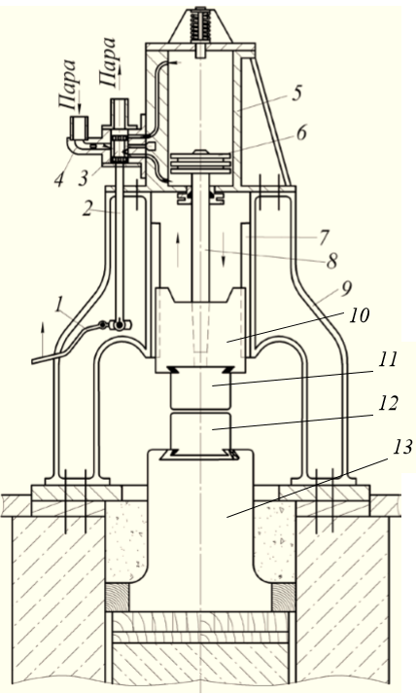
Рисунок 9.3 - Пароповітряний кувальний молот
Преси відрізняються від молотів тим, що тривалість деформування при куванні на них становить десятки секунд, а швидкість деформування 0.3...0,5 м/с.
У гідравлічному пресі (рис. 9.4) плунжер 6 переміщує рухому траверсу 3 із закріпленим на ній бойком 2. Потрібне для деформування поковки зусилля створюється тиском рідини (мінерального масла, водної емульсії), яка під тиском 20...30 МПа подається в робочий циліндр 10 по трубопроводу 11. Піднімається плунжер 6 з траверсою 3 за допомогою тяг 5 і поршнів 8 які переміщуються в циліндрах піднімання 9. Нижній бойок 12 кріпиться до нижньої плити 1, яка з'єднана з верхньою плитою чотирма напрямними колонами 4, по яких переміщується траверса 3.
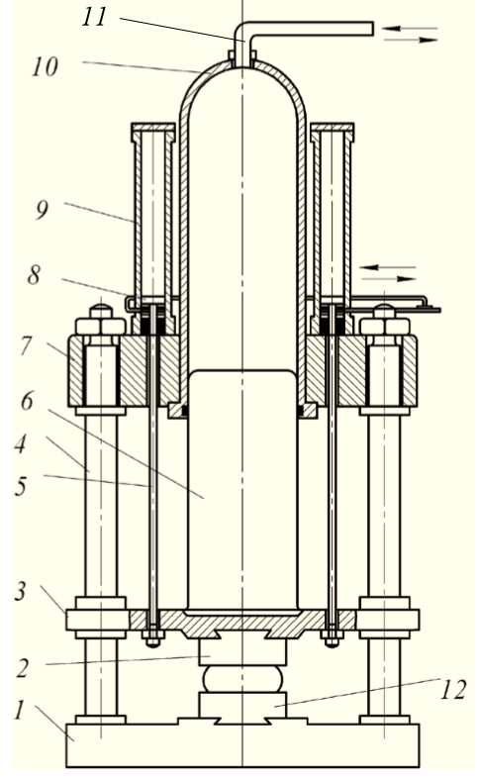
Рисунок 9.4 – Гідравлічний кувальний прес
Гідравлічні преси виготовляють з максимальним зусиллям 5... 150 МН і їх використовують для кування що найважчих поковок.
Вихідним матеріалом для кування є зливки і прокат. Із зливків виготовляють важкі поковки, маси яких вимірюються інколи сотнями тон (наприклад, колінчаті вали для суден, турбінні диски, ротори генераторів, суцільноковані барабани для посудин і котлів високого тиску тощо).
Поковки до кількох сотень кілограмів виготовляють переважно з прокату (блюмів) різних розмірів перерізу, а для дрібних поковок як вихідна заготовка використовується сортовий прокат - круглий, квадратний, штабовий та ін.).
Перевагами кування перед іншими способами виготовлення заготовок обробкою тиском є універсальність інструмента, необмеженість заготовок за масою, доступність і легка здійсненність способу.
Недоліками кування є низька точність заготовок, високі припуски на обробку, великі напуски, низькі коефіцієнти використання металу та вагової точності, низька продуктивність процесу.
- Гаряче об’ємне штампування
9.2.1 Суть та способи штампування
Об’ємне штампування є способом обробки металів тиском, при якому переміщення металу примусово обмежується поверхнями порожнини інструмента - штампа. Конфігурація поковки відповідає робочій порожнині штампа в кінці штампування.
Порівняно з куванням об'ємне штампування має в 50... 100 разів вищу продуктивність, в 3...4 рази менші припуски та напуски, більш високу якість поверхні, значно вищі коефіцієнти використання металу та вагової точності.
Недоліками штампування є складність та висока вартість штампів, обмеженість маси поковок (переважно до 100 ке). Об’ємне штампування доцільно застосовувати в маеовом\ та великосерійному виробництвах.
Розрізняють об'ємне штампування \ відкритих та закритих штампах.
У відкритих штампах між р\хомою (верхньою) 2 та нерухомою (нижньою) / частинами штампа до останнього удару верхньої частини по нижній (всього 1...5 ударів» існує зазор. Після повного стулювання частин штампа зазор залишається у вигляді облойної (задиркової) канавки 3, куди витікає надлишковий об'єм металу заготовки, утворюючи облой (задирку), який в подальшому обрізується (рис. 9.5, а).
У закритих штампах (рис. 9.5, б, в) деформування металу відбувається у закритій порожнині і не супроводжується утворенням облою. Це робить штампування у закритих штампах більш прогресивним з точки зору витрат металу, але вимагає більш високої точності щодо об’єму вихідної заготовки. Крім того закриті штампи менш стійкі внаслідок того, що нагріваються при гарячому об’ємному штампуванні до більш високих температур, ніж відкриті. Тому закрите штампування застосовують приблизно у 20% випадків об’ємного штампування.
Різновидом закритого штампування є штампування видавлюванням (рис. 9.5. ок схема якого близька до схеми пресування. Різниця між цими процесами полягає в тому, що при видавлюванні виробом 4 є все те, що і виходить із матриці і те, що в ній залишається, а при пресуванні - тільки те. що вийшло з матриці.
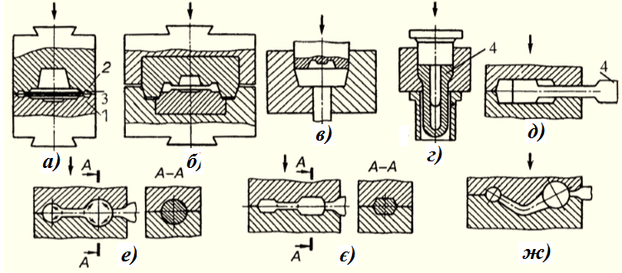
Рисунок 9.5 - Схеми гарячого об’ємного штампування і заготівельних рівчаків
Робоча порожнина стелених складових частин штампа називається рівчаком штампу. Поковки простої форми штампують в обнорівчакових штампах. Складні поковки з різкими змінами перерізе' по довжині виготовляють в багаторівчакових штампах с послідовним деформуванням заготовки в кількох рівчаках з поступовим наближенням до кінцевої форми поковки. Рівчаки в багаторівчакових штампах поділяють на заготівельні і штампувальні.
Заготівельні рівчаки призначені для підготовки фасонної заготовки для наступного штампування. В них виконують: осадку; протягування - видовження частини заготовки 4 (рис. 9.5, 9); підкатку - місцеве збільшення перерізу заготовки за рахунок сусідніх ділянок (рис. 9.5, е); перетиск - розплющування заготовки; формування - надання заготовці форми, наближеної до кінцевої (рис. 9.5, с); згинання (рис. 9.5. ж): відрубування (при штампуванні з прутка).
Штампувальні рівчаки є чорнові та чистові (остаточні) Чорнові рівчаки відрізняються від числових тільки більшими радіусами заокруглень і штампувальними нахилами та не мають облойних канавок
9.2.2 Устаткування для об’ємного штампування
Гаряче об’ємне штампування виконують на штампувальних молотах, пресах, горизонтально-кувальних машинах і спеціальних машинах вузького призначення - ротаційно-кувальних машинах, кувальних вальцях, горизонтально-згинальних машинах, електровисадних машинах та ін.
Штампувальні молоти застосовують для штампування поковок переважно в багаторівчакових відкритих штампах. До штампувальних молотів належать пароповітряні, гідравлічні, фрикційні з дошкою. Основним типом штампувальних молотів є пароповітряні (рис. 9.6) з масою падаючих частин 630...25000 кг. В цих молотах станина 4 і шабот 2 мають загальний фундамент 1. Маса шабота в 20...ЗО разів перевищує масу падаючих частин. Стояки станини 4 розміщені безпосередньо на шаботі і з’єднані з ним болтами з пружинами. Баба 5 із закріпленою на ній верхньою частиною штампа переміщується по встановлених на стояках напрямних 3. Нижня частина штампа з нагрітою до температури штампування заготовкою закріплена на шаботі 2.
Штампувальні молоти мають педально-автоматичне керування. Якщо педаль 9 не натиснута, то баба здійснює холостий зворотно поступальний рух, витримуючи зазор між частинами штампа 200...300 мм. Поворотом важеля 8 через золотниковий пристрій 7 можна керувати подачею пари в робочий циліндр 6 і визначати положення баби. При натисненні на педаль 9 зростає розмах коливань баби і верхня половина штампа здійснює удари по заготовці. Зазвичай штампування здійснюється за 3...5 ударів. В кінці останнього удару обидві частини штампа стикуються по площині розтину. На молотах штампують поковки масою переважно до 100 кг.
Крім молотів для штампування застосовують гвинтові фрикційні, гідравлічні та кривошипні гарячештампувальні преси (КГШП).
Гвинтові фрикційні преси зусиллям до 6,3 МН використовують для штампування у відкритих і закритих штампах поковок масою до 20 кг переважно в дрібносерійному виробництві.
Гідравлічні преси для штампування порівняно з кувальними мають більш жорстку конструкцію і обладнані виштовхувачами для видалення поковок із штампа. Ці преси з зусиллями до 750 МН застосовують для штампування великих поковок у відкритих і закритих штампах.
Кривошипні гарячештампувальні преси з зусиллям 6,3 … 100 МН застосовують для виготовлення поковок з прокату у відкритих і закритих штампах, а також видавлюванням.
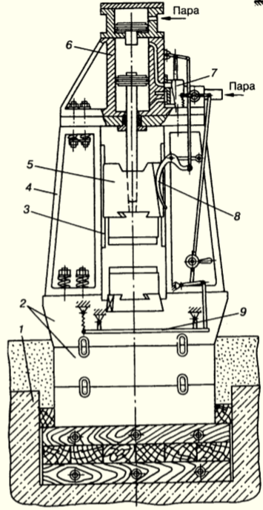 | 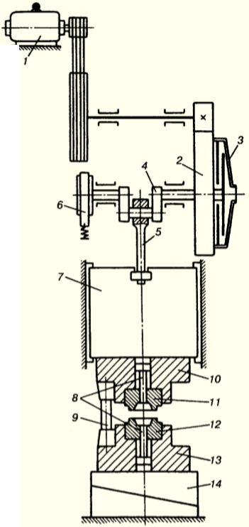
Рисунок 9.6 – Пароповітряний штампувальний молот | Рисунок 9.7 - Схема кривошип- ного гарячештампувального преса
На рис. 9.7 наведено схему КГШП. Від електродвигуна 1 клинопасовою передачею рух передається зубчатому колесу 2 великих розмірів яке вільно обертається на колінчатому вал 4. З'єднуватись з цим валом і таким чином приводити його в обертання колесо 2 може за допомогою фрикційної дискової муфти 3. Від колінчастого валу 4 рух передається шатуну 5, який перетворює обертовий рух валу у зворотно-поступальний рух повзуна 7 із закріпленою до нього верхньою плитою 10 зі штампом 11. Нижня плита 13 зі штампом 12 закріплена на столі преса 14. Суміщення верхньої і нижньої частин штампа забезпечується напрямними колонками 9. При переміщенні повзуна 7 догори виштовхувачі 8 видалять поковку зі штампа. Для зупинення колінчатого валу 4 у верхньому положенні після виключення муфти 3 використовують гальмо 6.
На КГШП метал у кожному рівчаку деформується за один хід повзу- на. Тому об'єм вихідної заготовки повинен точно відповідати об’єму поковки Незмінність ходу повзуна і наявність напрямних колонок дає можливої в досягати високої точності поковок, а застосування виш- товхувачів дає змогу зменшити штампувальні нахили до 5...7° проти 7 …10° при штампуванні на молотах без виштовхувачів.
Горизонтально-кувальні машини (ГКМ) найбільш зручні для штампування деталей, що мають форму правильних або ускладнених виступами чи впадинами тіл обертання (рис. 9.8).
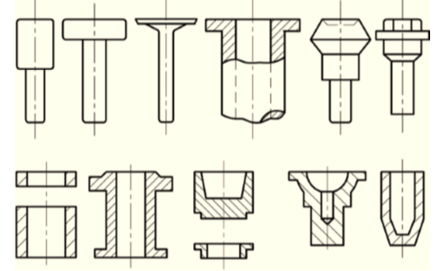
Рисуок 9.8 - Типи поковок, що штампуються на горизонтально- кувальних машинах
Штампи горизонтально-кувальних машин на відміну від молотових складаються не з двох частин, а з трьох: нерухомої матриці, рухомої матриці і пуансона. які розтинаються по двох взаємно перпендикулярних площинах. Схема процесе- штампування на ГКМ показана на рис. 9.9. Пруток 1 з нагрітою частиною на його кіпці закладають в нерухому (праву) матрицю 2, закріплену в нерухомій щоці 3 машини. Положення кінця прутка визначається упором 4. Машину включають і починається переміщення рухомої щоки 5 (лівої) з рухомою матрицею 6 і повзуна машини з пуансоном 7 (рис. 9.9, а)
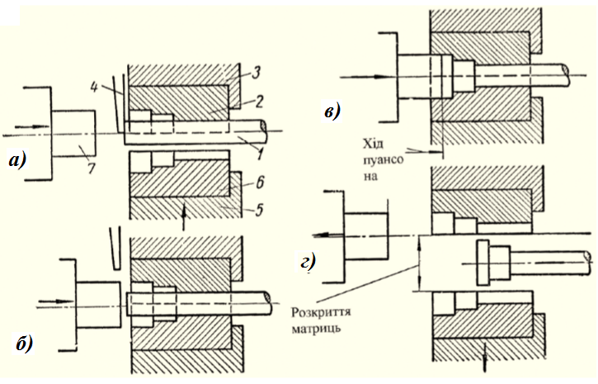
Рисунок 9.9 - Схема процесу штампування на горизонтально-кувальній машині
Раніше, ніж пуансон зіткнеться з виступаючим торцем прутка 7, рухома матриця притисне пруток до нерухомої матриці 2, а упор 4 автоматично відійде вбік. Пруток буде міцно утримуватись у затискній частині матриць (рис. 9.9, б).
При подальшому переміщенні повзуна пуансон 7 буде виконувати висадку частини прутка, яка виступає за межі затискної дільниці матриць. Метал при цьому заповнить порожнину в матрицях (рис. 9.9, в).
Потім повзун переміщується у зворотному напрямі, пуансон виходить з порожнини матриць, матриці розтискуються і висаджену заготовку виймають або вона випадає з матриць. Після цього пуансон і матриці займають вихідне положення (рис. 9.9. г). Штампування на ГКМ можна виклювати за кілька переходів в окремих рівчаках, осі яких розташовані горизонтально одна під одною. Кожен перехід виконується за один робочий хід машини.
Штампування на горизонтально-кувальних машинах має такі особливості:
- високу продуктивність – до 400 … 900 поковок за годину;
- можливість виробляти поковки такої конфігурації, яка не може бути здійснена без напусків при штампуванні на молотах;
- можливість утворювати в поковках наскрізні отвори, чого не можна робити при штампуванні на молотах і пресах, де на місці отворів роблять тільки заглиблення (намітки) з обох боків, залишаючи між ними оболонку металу - перемичку;
- незначні відходи металу через малу величину облою (задирки), або навіть повною його відсутністю;
- точність розмірів і чистота поверхні;
- зручність і безпека роботи.
9.2.3 Обробка поковок
Після об'ємного штампування поковки оброблюють з метою надання їм більш високої точності перед механічною обробкою на металорізальних верстатах. Ця обробка здійснюється безпосередньо в ковальсько- штампувальних цехах і включає такі операції:
- обрізування і зачищання облою, що створюється при штампуванні у відкритих штампах. Цю операцію виконують на кривошипних пресах в обрізувальних штампах;
- прошивання перемички для створення наскрізного отвору. Часто цю операцію поєднують з обрізуванням облою;
- виправлення для усунення викривлених осей та спотворених поперечних перерізів. Виправлення здійснюють після обрізання облою в чистових рівчаках штампів або в спеціальних правильних штампах;
- калібрування (чеканка) для підвищення точності поковок за масою, розмірами і якістю поверхні. Калібрування поділяється на площинне та об’ємне. Площинне калібрування забезпечує підвищення точності розмірів між окремими, переважно паралельними площинами поковки. Об’ємне калібрування покращує якість поверхні поковки з одночасним підвищенням точності всіх її розмірів;
- термічна обробка поковок (найчастіше відпалювання і нормалізація) з метою усунення залишкових напружень після штампування і поліпшення оброблюваності різанням;
- очищення від окалини для покращання якості поверхні поковок. Виконують в обертових барабанах, на дробометальних установках та травленням 15 … 18% розчині сірчаної кислоти, нагрітої до 60 °С.
9.3 Холодне штампування
Холодним називають штампування без нагрівання заготовок. Його поділяють на об’ємне та листове.

9.3.1 Холодне об’ємне штампування
Штампування заготовок без нагрівання в холодному стані дає можливість майже повністю виключити обробку різанням і забезпечує зменшення трудомісткості виготовлення деталей на 30 ... 80% та підвищення коефіцієнта використання металу на 50% і більше. Основними видами холодного об'ємного штампування є видавлювання і висадка.
Холодне видавлювання - це одержання поковок при пластичній течії металу в порожнині штампа і за своєю схемою не відрізняється від пресування. Тільки при видавлюванні виробом є не пруток певного профілю, як при пресуванні, а готова фасонна деталь, яка потребує лише незначної механічної обробки. Схема холодного об'ємного видавлювання показана на рис. 9.10. а.
Вихідна заготовка (зазвичай частина прокатаного або пресованого прутка) деформується у товстостінному контейнері (матриці) 1 під дією пуансона 5 і витікає через отвір у матриці. Готову деталь 3 видаляють з матриці за допомогою виштовхувана 5 і знімача 4.
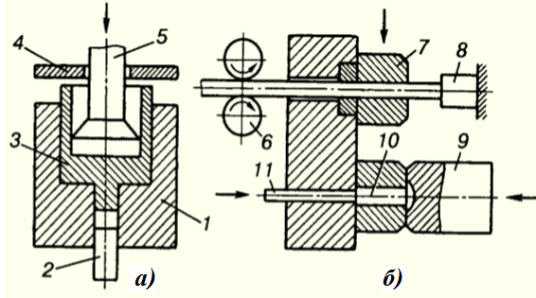
Рисунок 9.10 - Схеми холодного об’ємного штампування
Холодну висадку застосовують для виготовлення деталей у масовому виробництві: болтів, гвинтів, шпильок, гайок, шурупів, цвяхів тощо. Вихідною заготовкою є дріт або прутки діаметром до 38 мм. Схему висадки заклепки на холодновисаджувальному автоматі показано на рис.9.10. б. Дріт або пруток роликами 6 висувається крізь матрицю 7 до упора 8. Далі матриця переміщується з одночасним відрізуванням деталі від заготовки на позицію висадки. Висадка заклепки 10 здійснюється пуансоном 9, а видаляється вона з матриці виштовхувачем 11.
9.3.2 Листове штампування
Листовим штампуванням називають процес виробництва плоских і об’ємних тонкостінних деталей з листа, стрічки, штаби товщиною зазвичай не більше 5 мм. Матеріалом для листового штампування є сталь і сплави кольорових металів.
Широке застосування листового штампування в промисловості пояснюється низкою його позитивних якостей:
1) високою продуктивністю - до ЗО...90 тис. деталей за зміну:
2) точністю деталей, що забезпечує їх взаємозамінність і виключає у більшості випадків їх механічну обробку;
3) сприятливими умовами для автоматизації процесу.
Технологічні операції листового штампування можна поділити на дві групи: роздільні та формозмінні.
Роздільні операції листового штампування пов’язані з відокремленням однієї частини матеріал} від іншої по замкнутому або незамкнутому контуру. До них відносяться:
1) Відрізання - розділення заготовки на частини за допомогою ножів або штампа. Ного найчастіше виконують на гільйотинних ножицях з поступальним рухом ріжучих кромок ножів (рис. 9.11, а), дискових ножицях з обертовим рухом ножів (рис. 9.11, б), а також на відрізних штампах.
2) Вирізування (вирубування) - повне відокремлення матеріалу по замкнутому контуру. При цьому частина, що відокремлюється, є виробом (рис. 9.11, в).
3) Пробивання - операція отримання в деталі наскрізного отвору (рис. 9.11. г).
4) Надрізання - операція часткового відокремлення матеріал}' по незамкнутому контуру без видалення залишків, тобто без відходів (рис. 9.1 1. д).
Операції вирізування та пробивання виконуються за допомогою штампів. Основними робочими деталями штампів є пуансон 1 і матриця 2 (рис. 9.11, в і г), які працюють як ножі замкнутої форми. Зазор 7, між пуансоном та матрицею, що дорівнює (0,05...0,1) S, де S - товщина вихідної заготовки, забезпечується за рахунок зменшення діаметра пуансона при вирізе ванні (вирубуванні) і за рахунок збільшення діаметра матриці при пробиванні.
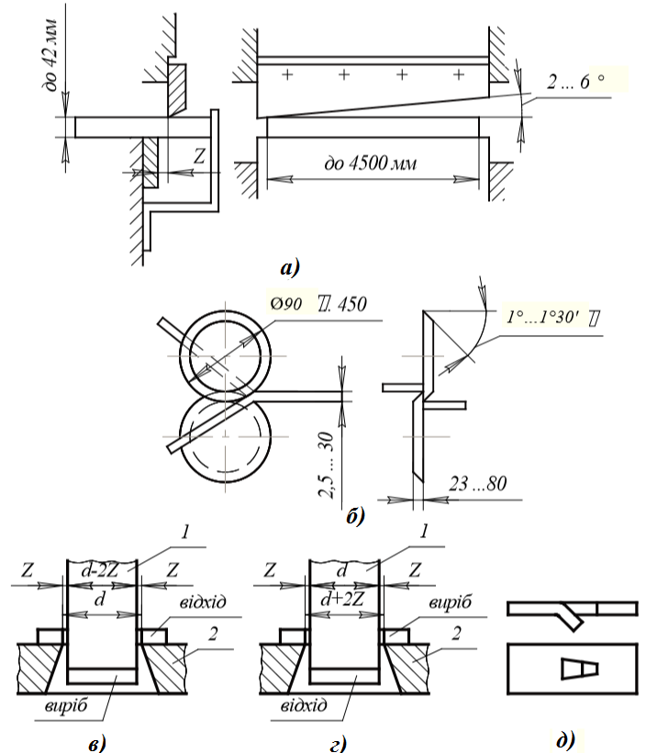
Рисунок 9.11 - Схеми роздільних операцій:
а) - відрі тання гільйотинними ножицями; б) - відрізання дисковими ножицями; в) – вирізування; г) – пробивання; д) - надрізання.
Формозмінні операції листового штампування - це такі операції, коли плоска або порожниста заготовка перетворюється в просторову деталь потрібних форми та розмірів. До них належать:
1) Витягування - процес одержання порожнистих виробів з плоскої вихідної заготовки без стоншування її стінки. Витягуванням виготовляють кузови автомобілів, каструлі, гільзи тощо. Неглибокі деталі простої форми витягують за один перехід. Деталі більшої глибини а також складної форми витягають за кілька послідовних переходів. При багаторазовому витягуванні діаметр деталі зменшується з кожним переходом, а глибина збільшується. На рис. 9.12, а показана схема витягування стакана діаметром сії з вихідної заготовки діаметром В. На рис. 9.12. б показана схема другого переходу для одержання стакана діаметром сі2 із стакана діаметром сії, отриманого в першому переході.
Відношення зовнішнього діаметра одержаної деталі до діаметра вихідної заготовки називається коефіцієнтом витягування К. Для практичних розрахунків заготовок із сталі і сплавів кольорових металів користуються такими значеннями коефіцієнтів витягування: для першого переходу
К = d/D = 0,5...0,7;
для другого і наступних переходів:
К₂ = К₃ = ...= К_{і} = d₁/d₂ =... = d_{i}/d_{i-1} = 0,75...0,90,
де і – кількість переходів.
Зазор між пуансоном і матрицею Z повинен бути таким, щоб заготовку можна було затягнути в цей зазор. Зазвичай приймають
Z = (1,2...1,3)·S,
де S – товщина стінки.
Для останнього переходу витягування Z = 1,1·S.
- Витягування зі стоншуванням стінки (редукування) є додатковою операцією, яка застосовується для стоншування бічних стінок попередньо витягнутої деталі. Це досягається тим, що зазор між пуансоном і матрицею беруть меншим, ніж товщина вихідної заготовки, а робочий отвір матриці у верхній частині виконують конічним (рис. 9.11, в). За один перехід допускається стоншування стінки 40...60%.
- Згинання – операція, яка змінює напрямлення осі деталі. При згинанні формозміна обмежується мінімальним радіусом інструмента R в зоні згинання. В залежності від пластичних властивостей металу радіус R приймається рівним 0,1...0,2 товщини заготовки (рис. 9.11, г).
- Розбортування полягає в утворенні борта в заготовці з попередньо пробитим отвором (рис. 9.11, д). Розбортуванням можна одержувати порожнисті заклепки, фланці, люки в днищах котлів та ін. Коефіцієнтом розбортування К_{р} називається відношення діаметра отвору у вихідній заготовці d₀ до діаметра борта d₁. Допустиме без руйнування значення К_{р} = 0,45...0,65.

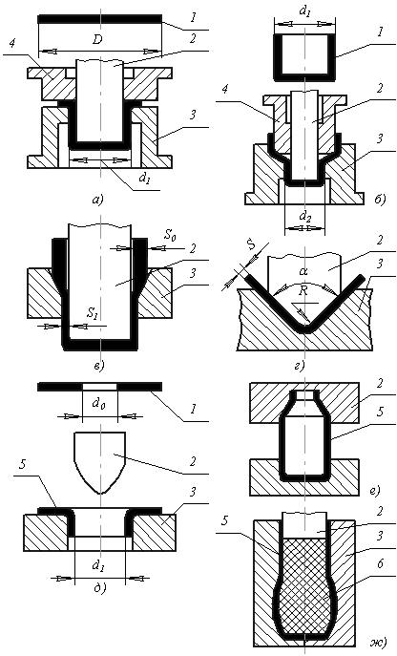
Рисунок 9.12 – Формозмінні операції листового штампування:
1 – вихідна заготовка; 2 – пуансон; 3 – матриця; 4 – притискувач;
- – виріб; 6 – гумовий вкладиш
- Обтискання – це місцеве зменшення поперечного перерізу порожнистого виробу, одержаного витяганням (рис. 9.12, е). Величина обтискання за один перехід складає 20...30%.
- Формування – операція, яка виконується з метою одержання остаточного профілю (форми) чи більш точних розмірів попередньо витягнутого виробу.
Прикладом формування є випинання – формування зсередини, коли опуклості, орнаменти, ребра тощо одержують тиском гуми або рідини. На рис. 9.12, ж показане випинання попередньо витягнутого виробу за допомогою гумового вкладиша 6, на якого тисне зверху пуансон 2.
Більшість листоштампувальних робіт виконуються на кривошипних механічних пресах, яким властива надійність в роботі, економічність і простота в керуванні.
Інструментом для листового штампування є штамп, який складається із технологічних (робочих) і конструктивних деталей (блока). Перші безпосередньо забезпечують виконання технологічних операцій. До них належать пуансони, матриці, притискувачі, виштовхувачі, напрямні планки та інші. Другі потрібні для з’єднання всіх деталей штампа в єдину конструкцію і для закріплення штампа в пресі. Це верхня та нижня плити, хвостовик, напрямні колонки, скріплювальні деталі.
За технологічними ознаками штампи поділяються на штампи простої, послідовної та суміщеної дії.
На рис. 9.13 показано штамп послідовної дії для виготовлення шайб з штаби. В ньому за один хід повзуна преса виконуються дві операції: пробивання отвору в одній деталі і вирізування контуру другої.
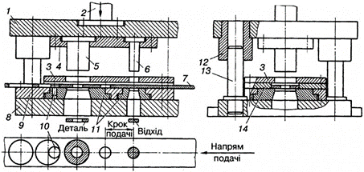
Рис. 9.13 – Штамп послідовної дії для пробивання і вирізування
Нижня плита штампа 8 болтами прикріплена до столу, а верхня плита 1 за допомогою хвостовика 2 – до повзуна преса. На нижній плиті у матрицетримачі 9 встановлені матриці 11, а на них дві напрямні пластини 14 і знімач 3. На верхній плиті в пуансонотримачі 4 закріплені пуансони вирубання 5 та пробивання 6. Точне спряження робочих деталей штампа забезпечується напрямними колонками 13, закріпленими в нижній плиті, і напрямними втулками 12. Процес штампування здійснюється так: штаба 7 подається в зазор під знімач. Коли верхня частина штампа опускається, пуансони 5 і 6 одночасно входять у відповідні матриці 11 і виконують відразу дві операції: вирізування і пробивання. При підніманні повзуна знімачем 3 штаба скидається з пуансонів. Перед наступним ударом штаба подається вперед до упора 10.
В штампах суміщеної дії одночасно з вирубуванням і пробиванням можуть здійснюватись також операції витягання, розбортовування, згинання тощо.
ПІДСУМОК
Студент повинен після проходження даної лекції розрізняти температурні інтервали холодної та гарячої обробки тиском, знати суть процесу кування, його технологічні операції та устаткування; сутність гарячого об’ємного штампування, його способи, устаткування для об’ємного штампування;сутність холодного штампування та різновиди його (об’ємне та листове).
КОНТРОЛЬНІ ПИТАННЯ
- В чому полягає суть кування?
- Який інструмент для кування ви знаєте?
- Назвіть ковальське обладнання.
- Перерахуйте основні операції кування.
- Назвіть сферу використання кованих поковок.
- Назвіть суть і способи гарячого об’ємного штампування.
- Штампування у відкритих і закритих штампах на молотах і пресах.
- Штампування на горизонтально-кувальних машинах.
- Остаточна обробка штампованих поковок.
- Яка сфера використання штампованих поковок?
- В чому полягає суть об’ємного і листового штампування?
- Основні роздільні операції листового штампування такі: ...
- Основні формозмінні операції листового штампування такі: ...

ДЖЕРЕЛА ІНФОРМАЦІЇ
- Технологія конструкційних матеріалів: Підручник / М. А. Сологуб, І. О. Рожнецький, О. І. Некоз та ін. – К.: Вища школа, 2002. – 374 с. http://www.twirpx.com/file/116772/
- Технология конструкционных материалов: Учебник для студентов машиностроительных специальностей вузов / А. М. Дальский, Т. М. Барсуков, Л. Н. Бухаркин и др.; Под ред. А. М. Дальского – 5-е изд., исправленное. – М.: Машиностроение, 2004. – 512 с. http://www.twirpx.com/file/1233833/
- Попович В. В. Технологія конструкційних матеріалів і матеріалознавство: / В. В. Попович, В. В. Попович. – Львів: Світ, 2006. – 624 с.
- Пахаренко В. Л., Марчук М. М. Матеріалознавство та технологія конструкційних матеріалів (металургія, ливарне виробництво): Навчальний посібник. – Рівне: НУВГП, 2009, – 179 с. http://www.twirpx.com/file/298141/

ГЛОСАРІЙ, ПЕРСОНАЛІЙ
Витягування – процес одержання порожнистих виробів з плоскої вихідної заготовки.
Згинання – операція, яка змінює напрямлення осі деталі.
Розбортування полягає в утворенні борта в заготовці з попередньо пробитим отвором.

